请首先检查APP版本和设备固件版本是否最新版本！非最新版本请更新。

1.关于添加设备问题

若出现以下提示
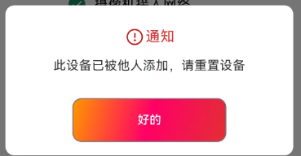
①按摄像头复位键恢复出厂设置
②app添加设备，注意WiFi及密码填写（若重置之后还是添加不成功，可能设备有异常，需要提供设备号反馈到售后群）

2.关于设备不在线问题--视频无法出图，首页显示连接中

设备在线情况受网络影响设备在线情况受网络影响，若网络正常，设备一直不在线（依顺序尝试，状态正常即可停止，异常即尝试下一步）：
①尝试清除app后台，再重新进去
②需要重启或复位摄像头

3.关于移动侦测+人形侦测
①人形侦测：监控画面检测到人形即可在本地回放生成人形侦测报警点，若需要推送消息，打开触发消息推送开关即可；
②语音报警：代表监控范围内检测到人形或者移动，摄像头自动播放语音；
③枪球类产品有红蓝警灯，可配合移动侦测和人形侦测一起使用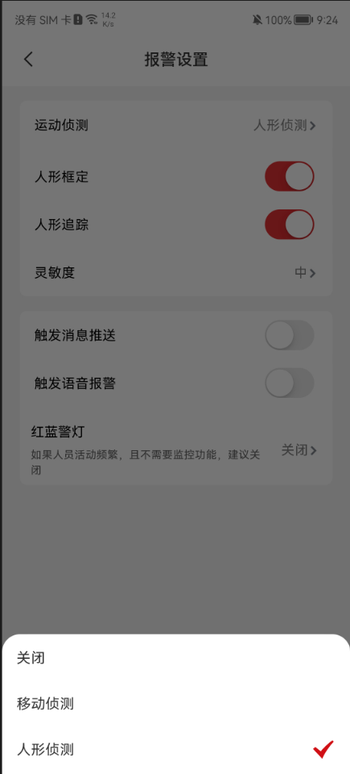
④人形侦测和移动侦测可在本地回放查看报警点，可点击报警点快速定位
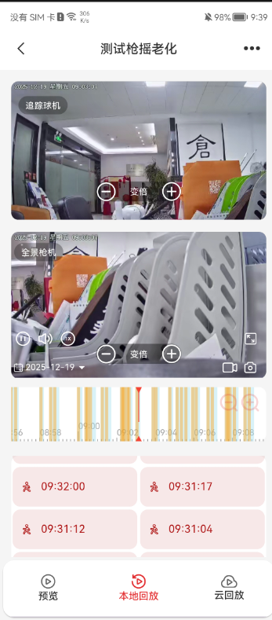
若出现有报警点信息，但是点击之后视频无法播放的情况（依顺序尝试，状态正常即可停止，异常即尝试下一步）：
①尝试重启设备
②查看本地回放日历，点击其他日期是否可正常播放，若所有日期都不可播放，可能卡损坏，建议换张卡
③设备格式化，若仍无法正确生成回放视频，可能卡损坏，建议换张卡
4.关于音频--客户反馈杂音问题
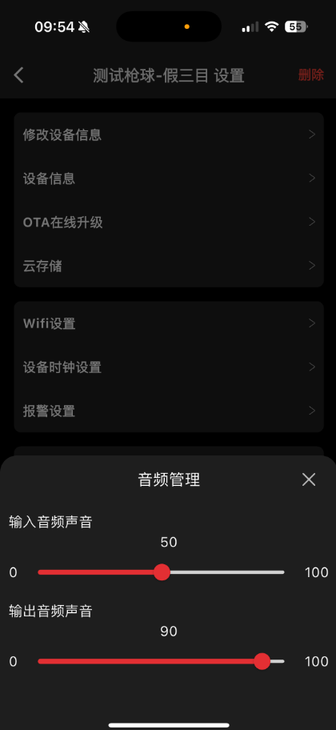

建议音频值：
输入50（雄迈型号输入值可能需要更低--30左右）
输出90 建议使用对讲时，手机和摄像头距离远点（至少不在一个房间），效果更好

5.关于消息推送问题

①报警设置页面需要打开运动侦测和触发消息推送开关

②app权限管理需要打开通知权限

③监控范围内需要有人物，检测到人物移动或者人形即可推送消息

④若超过10分钟一直没有推送，且app本地回放已正确生成报警点信息，需要提供具体版本信息及手机型号反馈到售后群

6.关于设备云台转不动的情况
①尝试重启设备
②将摄像头具体版本反馈到售后群

7.关于回放卡顿的情况
①回放受网络影响，优先切换网络查看回放是否流畅；
②若网络正常，回放依然卡顿，查看aov设置情况：设置-TF卡录像设置-aov设置，如果aov为打开状态，若没有检测到人，是低帧率录像，检测到人是高帧率录像。帧率越高画面越流畅，同时也会更占内存。可以选择关闭aov录像。

